save与load、delete命令的使用

# 变量的保存与装载

**有些数组变量需要多次处理：较好的解决方法是将数组保存到文件中，每次需要用时进行装载**。

利用save 和load 即可。

# save：Save workspace variables to file.

help save :

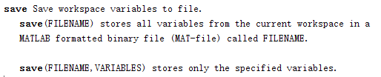

1. **save** ：默认情况下，将所有的变量保存到**matlab.mat**文件中。**matlab.mat**是MATLAB默认创建的MAT文件，**save及load都是指定该文件**。
2. **save(filename)**：自动创建一个文件，且以**.mat**后缀结尾。
3. **save(filename，variable…)**：自动创建一个文件，且以**.mat**后缀结尾。

注意：

A、 参数**filename、variable**都必须利用单引号括起来。**save filename** 不需要利用**单引号**括起来。

**B 、 save aaa 与save aaa.mat** 是等价的，save命令负责检查并设置.mat格式。

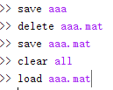

C、 如果不加参数‘**-append**’，则变量保存会先清空原来的，然后添加新的。

如添加yy变量： save('matlab.mat','yy'**,'-append'**);

D、 可以一次存储当前**所有的或一个或多个**变量：

save filename 所有，save（filename，variable）一个，

save（filename，variable1，variable2…）

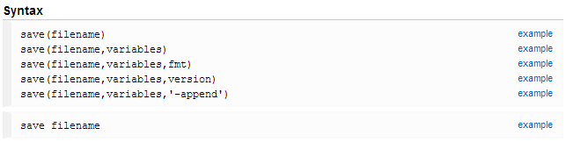

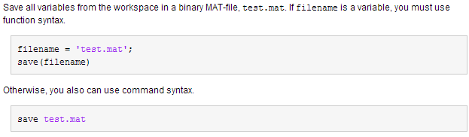

# 如何查看MAT文件中存储的所有变量

**whos**('-file','matlab.mat'); //不加.mat也可以

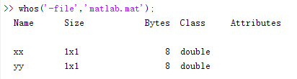

# load：Load data from MAT-file into workspace.

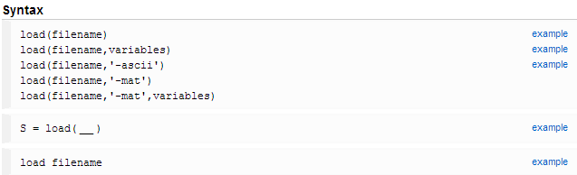

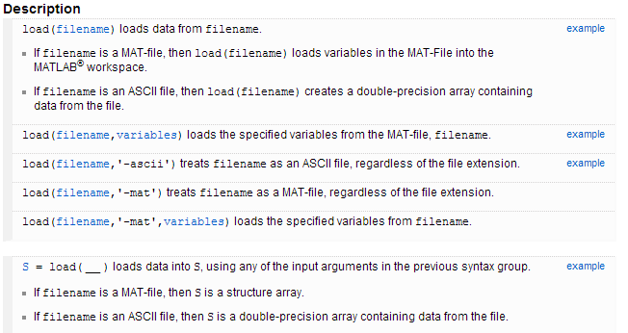

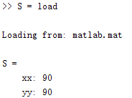

# delete：Remove files or Objects.

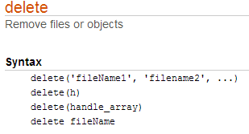

# clear：Remove items from workspace, freeing up system memory.

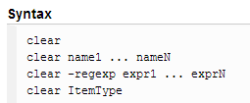

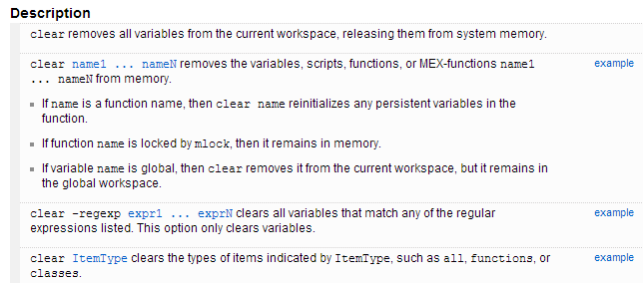

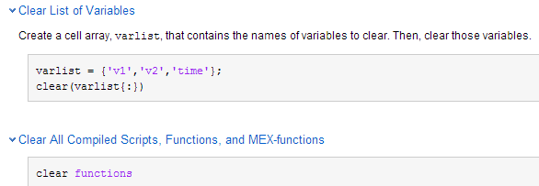

# delete与clear的区别

**clear 是用来清除当前变量的，而delete用来删除文件或对象**。

# close 关闭图像窗口

close all ;%关闭所有图像窗口

close(n)%关闭第n个图像窗口

# whos：List current variables, long form.

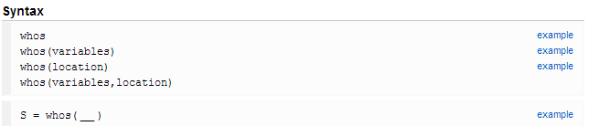

## 当前变量所有或部分：支持模糊列出

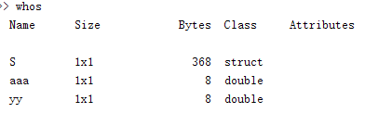

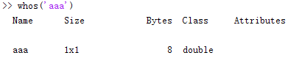

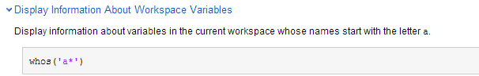

## MAT文件中的变量

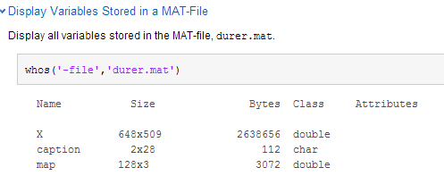

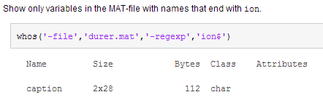

## 等等